谋划新思路，共商新举措，努力推进教学工作再上新台阶

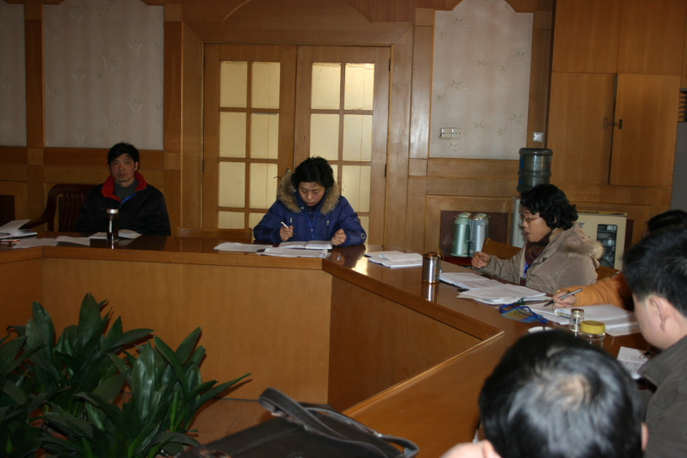

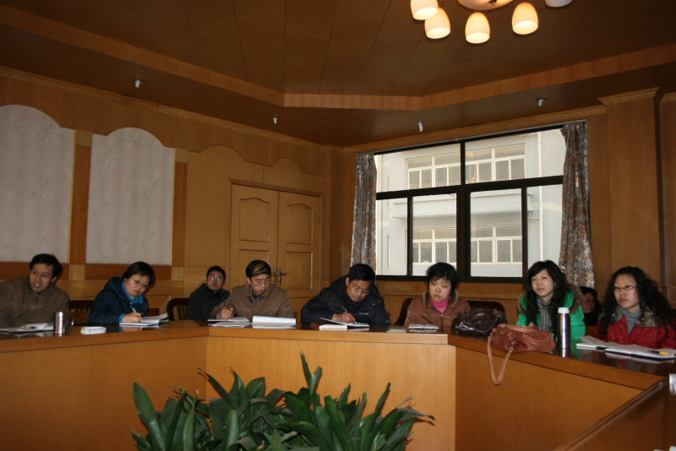
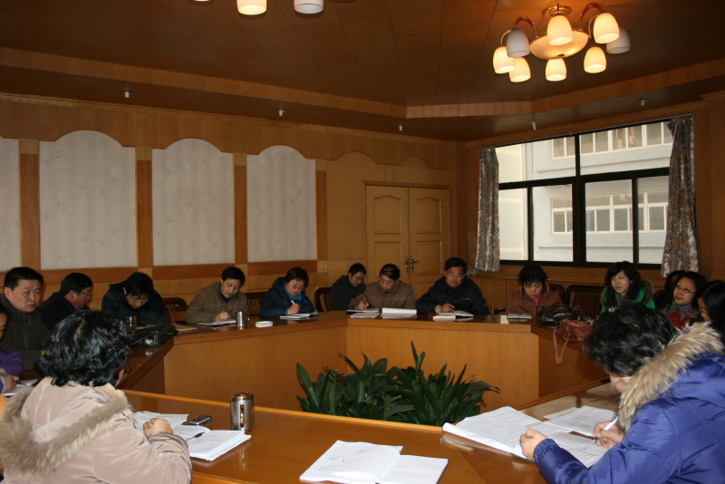

2008年2月27日下午，教务处在四号楼三楼会议室召开本学期首次系主任、教研室主任会议。钟敏副校长、教务处正副处长、各专业系主任以及教研室主任计20余人参加了本次会议，共同探讨当前我校面前的新形势，谋划新思路，共商新举措，全力促进学校各项教学工作再上新台阶。
教务处张晓芳处长全面部署了本学期教学工作。她说，本学期教务处将以科学发展观为指导，紧紧围绕学校的八大工作思路和工作重点，不断转变工作职能，继续强化制度建设，认真做好六大重点工作，努力开创教学工作的新局面。一、做好各项教学以及管理工作，着力体现规范性。各系要认真落实学校已经制定的各项教学常规，如毕业作业（论文）工作安排、课堂教学基本规范等。教务处将继续细化教务管理工作流程，充分体现流程化、标准化和人性化，以更好地为服务于广大师生。二、加强制度建设，不断推进目标管理的实施。本学期，教务处将适时出台和修订教改项目申报指南以及管理办法、教师教学质量评价办法、教学事故认定以及处理办法、网上教学工作量核算办法等一系列制度文件。三、加强专业建设，努力提高专业发展的活力。为进一步加强学校专业建设，深化教育教学改革，优化人才培养模式，全面提高教育教学质量和办学水平，学校已经于上学期召开了专业建设探讨会。本学期，学校将进一步落实会议精神，不断推进我校的专业建设。本学期的工作重点是：修订和完善专业建设相关制度文本；启动重点专业申报制度以及建立教师教学工作材料袋等。 四、加强教学模式探索，不断提高人才培养质量。上学期，在学校召开的专业建设研讨会上，有六位教师分别做了开放教育和高职教育的教学模式交流，为进一步提高对全日制学生的技能培养，不断完善“双证书”制度，教务处拟在四月份召开全市电大系统的高职教学模式交流。各专业要根据学校对系的目标管理考核要求，在理顺和充分利用好现有校内实训基地的基础上，加强校外实训基地的规范化建设，做到正式签约，形成规模，从数量和质量上不断推进产学合作基地建设。五、以人为本,多措并举，努力提高教学支持服务水平。本学期，教务处将继续深化和完善开放教育辅导员工作例会制度、教学信息员管理制度、网上教学月查制度以及网上教学资源建设制度等。认真做好2008年春季开放新学员的报到、注册以及入学教育工作。为提高开放教育的课程及格率，有效降低开放学员流失率，本学期，教务处、各专业系及督导室将开展开放教育的期末复习集中听课活动。六、加强教学质量监控体系建设，规范教学过程管理。本学期，教务处将继续建立和完善教学质量监控的各项制度，建立健全随机听课制度、专项教学检查制度、教学信息员制度以及教学事故的认定以及处理办法等。就教学以及管理过程中的重大问题，建立有效的信息沟通机制，问题处理要书面化。
张处长还就教务处近期工作重点做了具体说明。具体包括：开学初的常规教学检查情况通报；教师备课以及五年制学生寒假作业检查安排；课务安排；教材征订以及上学期成绩异常科目的分析等。
另外，与会教师结合本学期教学工作重点，纷纷就今年要完成的工作目标任务及具体举措踊跃发言，就一些具体工作达成了一致认识。
钟敏副校长做了总结发言。她首先肯定了大家在开学工作中所做出的努力与成绩，同时也对新学期如何做好各项教学以及管理工作提出了新的希望。钟校长重点强调了以下几个方面的工作：认真抓好教学常规工作；加强学科专业建设；做好迎接高职教育评估的各项准备工作；做好开放教育辅导员工作，努力提高教学支持服务质量；合理规划，统筹使用机房，努力提高多媒体设备使用效率等。
刘 教务处
2008-2-29

